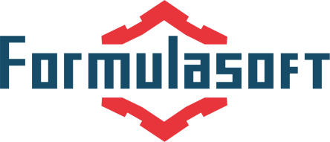
Внедренческий центр «ФОРМУЛА» - «Formulasoft»
8-800-250-40-46 (общий телефон, звонок по России бесплатный)
8(816 64) 4-59-29 (отдел разработки и сопровождения программ)
8-953-904-40-40 (мобильный телефон, офис-менеджер)
8(816 64) 4-42-56 (бухгалтерия, факс)
Электронная почта: office@vcformula.ru
Сайт: vcformula.ru

«ОБЛАЧКО»

Розничная торговля,
хранение данных в интернет-«облаках»
(ПК в торговой точке не требуется),
1 рабочее место

 | Содержимое пакета* | Стоимость  в рублях
1 | Интернет-сервис «1С: Касса» (абонентский договор) | 200  (ежемесячно)
2 | ККМ «Штрих-MPAY-Ф» | 28 000
3 | Регистрация фискального регистратора | 1 400
4 | Подключение фискального регистратора к программе 1C | 2 200
 | ИТОГО | 31 800**

* Данный пакет услуг не требует наличия в торговой точке персонального компьютера с программным обеспечением, не требует сканера. Пакет «Облачко» предполагает использование специальной контрольно-кассовой машины «Штрих-MPAY-Ф»

** По Вашему желанию готовы оказать дополнительные услуги:

- Подключение к оператору фискальных данных (ОФД). Стоимость данной услуги устанавливает ОФД (ориентировочная стоимость договора на 13 месяцев 3 000 рублей).

- Обучение и консультирование пользователей по обращению с программным продуктом и торговым оборудованием. Возможно индивидуальное обучение и обучение в группе.

